**Geotecnologías al servicio de la salud: IDEIGUNLPam**

Juan Pablo Bossa1, Pombo Daila1

1 Instituto de Geografía, Facultad de Ciencias Humanas, Universidad Nacional de La Pampa, [{juanpablobossa2013@gmail.com](mailto:{juanpablobossa2013@gmail.com) , [dailapombo@gmail.com](mailto:dailapombo@gmail.com)}

**Resumen:** En la era de la digitalización, las IDE permiten a cada ciudadano acceder a datos, productos y servicios geoespaciales. Actualmente, el tema de salud y el tratamiento de los correspondientes datos es fundamental. Es aquí también donde los SIG aplicados a la medicina proporcionan un marco sólido para poseer una creciente capacidad de intervenir en ciertas enfermedades e identificar sus causas y en algunos casos, factores de riesgo. El campo de la geografía médica tiene una historia mucho más larga de lo que la mayoría conoce, desde Hipócrates, y progresando hasta la década de 1900 hasta hoy. La historia temprana nos lleva al examen de ejemplos contemporáneos de SIG, influencias en la salud pública, componentes de mapeo del espacio-tiempo, IDE y el futuro de esta disciplina respaldada por los Big Data. De tal manera y por medio de estas herramientas, la IDE del Instituto de Geografía de la Universidad Nacional de La Pampa (IDEIGUNLPam), ante la necesidad de disponer de información georreferenciada vinculada al COVID-19, ha conformado la incorporación tanto de capas, como así también de un visualizador, donde se establece el registro de casos por localidades y departamentos, permitiendo a la población, el acceso a información.

**Palabras Claves:** COVID-19, IDEI, SIG, geografía de la salud.

1. **INTRODUCCIÓN**

Un sinfín de avances en la tecnología, han provocado que en la actualidad se disponga de un importante volumen de datos georreferenciados. Las Infraestructuras de Datos Espaciales (IDE) permiten a cada ciudadano acceder a datos, productos y servicios geoespaciales, los cuales se encuentran publicados en internet bajo estándares y normas definidos según el marco establecido por IDERA (Infraestructura de Datos Espaciales de la República Argentina), asegurando de esta manera su interoperabilidad y al igual que su uso, como así también la propiedad sobre la información publicada por parte de los organismos e instituciones. La Infraestructura de Datos Espaciales del Instituto de Geografía de la Facultad de Ciencias Humanas de la Universidad Nacional de La Pampa (IDEIGUNLPam), permite a la comunidad académica y usuarios en general, acceder a información actualizada de La Pampa. Actualmente la IDEIGUNLPam, cuenta con información de geovisualización vinculada al COVID-19, permitiendo a cada ciudadano, analizar, explicar e interpretar la realidad socioterritorial de La Pampa.

En este caso, el mapeo de diferentes capas de datos permite demostrar los factores probables que crean las condiciones de propagación del virus y de determinar que departamentos de la provincia poseen una vulnerabilidad mayor o menor de afectación al virus.

En ese contexto, observar e interpretar además el comportamiento de una pandemia en un recorte territorial acotado como es una provincia, favorece la construcción de narrativas locales contextualizadas. Esta contextualización permite discutir una enfermedad en sus múltiples dimensiones y, de ese modo, intentar acercarse a lo que podría calificarse como historias con vocación de totalidad respecto de una cierta enfermedad en un lugar y tiempo determinados. (Armus, 2018, p. 32).

Dentro de la comunidad médica está llamando la atención el mapeo de epidemias potenciales con su posible pronóstico de la propagación de éstas. En la actualidad, las poblaciones humanas son altamente vulnerables a las epidemias por su estilo de vida moderno de viajes y alta densidad de población. Las nuevas tecnologías (SIG, IDE, Big Data, entre otros) que integran herramientas de atención médica con capacidades de pronóstico utilizando métodos de modelado podrían ayudar a mitigar los impactos de futuros virus como el coronavirus.

1. **GEOINTERCONEXIÓN DE DATOS ESPACIALES**

La información geográfica (IG) es sumamente vital en la tomar decisiones a escala global, regional y local. Tanto la soluciones en el desarrollo empresarial, la reducción en el daño por inundaciones, el ordenamiento territorial, las valoraciones de terrenos de uso comunitario y la recuperación después de desastres, pronosticar posibles brotes de virus y mapear epidemias, son solo algunos ejemplos de las áreas en las que los encargados de tomar decisiones oportunas pueden beneficiarse de esta información junto con las infraestructuras asociadas (es decir, la Infraestructuras de Datos Espaciales, IDE) que requieren de una gran cantidad de datos y categorizaciones que solo pueden compartirse a través del apoyo de robustas y sofisticadas tecnologías.

Determinados programas y proyectos internacionales, regionales y nacionales están intentando mejorar el acceso a los datos espaciales disponibles, promoviendo su reutilización y asegurándose de que la inversión adicional en la obtención y tratamiento de esta se concrete en un sistema de información que crezca continuamente y que esté disponible y sea utilizable con facilidad.

La Infraestructura de Datos Espaciales (IDE) del Instituto de Geografía de la Facultad de Ciencias Humanas de la UNLPam que tiene sus orígenes en el Proyecto de Investigación Atlas geográfico y satelital de la provincia de La Pampa, el cual planteaba varios objetivos como por ejemplo, caracterizar e integrar espacialmente datos gráficos y alfanuméricos de diferentes temáticas de la provincia, disponer de información actualizada, confiable y de fácil acceso para diferentes usuarios y por su supuesto, desarrollar un SIG que permita alcanzar los desafíos, todo ello con el fin de dar soporte a la toma de decisiones.

Las IDEs han sido implementadas por los diferentes Organismos del Estado a partir del año 1997, sin embargo con la aprobación del Proyecto de Investigación “*Atlas geográfico y satelital de la provincia de La Pampa*” en el año 2014, se ha impulsado desde el Instituto de Geografía la puesta en marcha de una IDE institucional de la Facultad de Ciencias Humanas, por lo que el Instituto de Geografía como uno de los representantes de las Universidades Nacionales con una IDE en adhesión a IDERA, continuaba esta labor con el proyecto de investigación “*Infraestructura de Datos Espaciales (IDE) de la provincia de La Pampa: las geotecnologías aplicadas al análisis de su complejidad territorial”* aprobado en el año 2017. Actualmente, mediante la aprobación del Consejo Directivo de la Facultad de Ciencias Humanas de la Universidad Nacional de La Pampa, por Resolución N° 420/20 se aprobó el Proyecto *“El mapa más que una imagen: la construcción cartográfica de las multiterritorialidades”,* dando continuidad al anterior proyecto y poniendo al servicio de la población, información georreferenciada de la realidad provincial.

Teniendo en cuenta estos planteos se sigue proyectando en que la IDEIGUNLPam sea una herramienta interactiva y de permanente actualización que permita analizar, explicar e interpretar la realidad socioterritorial de la provincia y sus desigualdades, a partir del empleo de la cartografía dinámica y de un visualizador de datos geoespaciales, todo ello con el fin de dar soporte a la toma de decisiones y al servicio de la comunidad toda, visualizando los beneficios de poseer una IDE de la provincia para todos los niveles de usuarios.

1. **LAS IDE AL SERVICIO EN LA TOMA DE DESICIONES**

El propósito principal de las IDE, es constituirse en una herramienta cartográfica útil para la comprensión de la realidad territorial actual, su evolución y tendencias, es por ello que “…disponer de información pormenorizada, acompañada de una expresión gráfica apropiada, permite conocer y analizar la compleja y dinámica realidad ambiental de cualquier espacio; este conocimiento es indispensable para concretar con éxito distintos proyectos de ordenamiento ambiental, urbano y territorial…” (Cardus y Ruiz, 2012, p. 65).

Es así como, “…la cartografía se constituye una herramienta fundamental para el establecimiento de políticas de desarrollo nacional, regional y municipal. Por tal motivo, es necesario contar con cartografía actualizada de todo el territorio nacional, lo que implica disponer de aerofotografías recientes, imágenes de satélites y las más modernas técnicas de producción cartográfica…” (Rey Martínez, 2007, p. 38).

De tal manera, “…las Tecnologías de la Información Geográfica (TIG) nos permiten asociar a la representación gráfica de cualquier lugar del planeta todos aquellos datos que consideremos interesantes, de forma que podamos analizar diferentes parámetros o estudiar distintos aspectos sobre los objetos, fenómenos o acontecimientos que tienen lugar en cualquier territorio, así como las relaciones entre ellos. Las ventajas que esto supone para conseguir un conocimiento más preciso y para aumentar la eficacia en la gestión de una región, de sus recursos y de las actividades que en ella se pueden desarrollar, hacen de las TIG un instrumento imprescindible en prácticamente cualquier ámbito de trabajo, y por supuesto en la cooperación al desarrollo…” (Puig y Varela, 2009, p. 2).

Las IDE son recursos imprescindibles para el desarrollo del país ya que brindan información cartográfica, catastral y geográfica de precisión. De tal manera, la IDEIGUNLPam como herramienta al servicio de la comunidad, es un elemento indispensable para el desarrollo económico y social de la provincia, ya que se constituye de información geográfica plausible de ser utilizada para propósitos de desarrollo legislativo y de política, en la administración de tierras y de los recursos naturales, como así también en plena vinculación con el contexto actual de pandemia.

Según Suniaga (2020) los SIG ayudan a identificar poblaciones vulnerables y como están siendo afectados en mayor o menor medida para comprender como se puede utilizar mejor los recursos y a explicar el porque de las distintas acciones que se realizan para gestionar una pandemia.

Para afrontar los grandes desafíos que representa la COVID-19 se han podido organizar rápidamente acciones mediante la integración de datos. De esta forma, los SIG colaboran a comprender como se pueden utilizar los distintos recursos y generar acciones que se realizan ante la pandemia.

“Son la herramienta por excelencia más utilizada para el manejo de la información con componente espacial por instituciones y empresas públicas o privadas para el manejo de la realidad y por ende un aliado importante para la gestión de esta pandemia producto de la COVID-19” (Suniaga, 2020, s/p).

En el mundo y en Argentina, los sistemas de información geográfica y las infraestructuras de datos espaciales nacionales han tenido un papel relevante para el manejo de datos masivos como aplicaciones de sistemas y tableros de gestión de los indicadores, además de la implementación de políticas publicas para el manejo de contagio, confinamiento y distanciamiento social.

También hay que considerar que contribuyen a la prestación de servicios como el aprovisionamiento y distribución de insumos para poblaciones confinadas haciendo más eficiente el uso del espacio urbano, los horarios de circulación y el control social.

1. **RECURSOS GEOESPACIALES: IDEIGUNLPam**

La ciencia geográfica, es clave en la capacidad de gestionar, analizar y utilizar los datos espaciales de manera eficiente al planificar, monitorear y evaluar los programas del sector salud utilizando los datos geoespaciales para mejorar el proceso de toma de decisiones.

En el campo de la Geografía de la Salud, ha cobrado una importancia relevante, el empleo de los Sistemas de Información Geográficos al igual que las IDE; permitiendo una correcta planificación en términos epidemiológicos, con un único interés centrado, en el bienestar de la sociedad.

En Geografía Médica como en epidemiología espacial, los SIG han podido reunir métodos de investigación y técnicas analíticas que se utilizan en una amplia variedad de aplicaciones de las ciencias de la salud. Los geógrafos, utilizando estas tecnologías, tienen la capacidad de evaluar la distribución espacial de una epidemia como también identificar los grupos de alto riesgo mediante la localización de los espacios más vulnerables, teniendo en cuenta la composición social de la población o la capacidad del servicio público para dar respuesta sanitaria a una determinada enfermedad. Así mismo, mediante el análisis espacial, permite la planificación u organización social en periodos de pandemia.

El objetivo que persigue la IDE del Instituto de Geografía (Figura 1) es optimizar el análisis exploratorio de datos espaciales de la pandemia en La Pampa, realizando un tratamiento específico de los datos espaciales o geográficos.

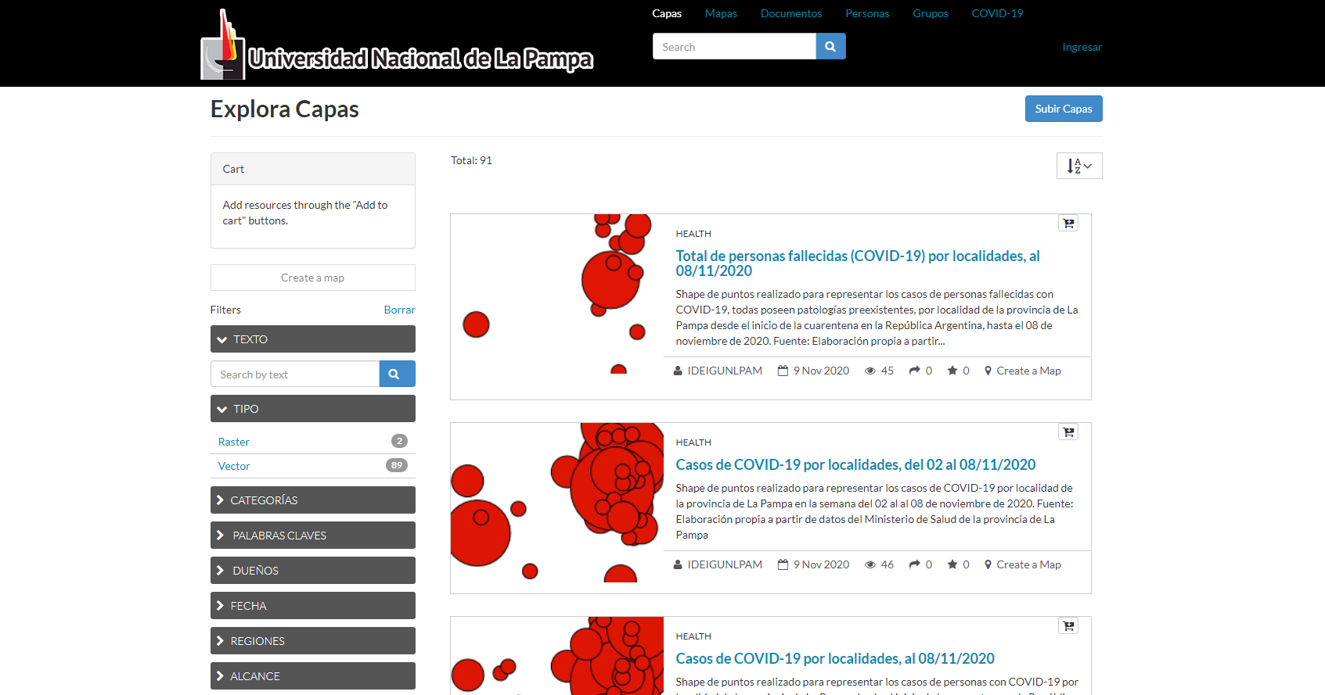

Figura 1. Visualización del mapa de seguimiento del COVID-19 en La Pampa.

Fuente: <http://ideigunlpam.humanas.unlpam.edu.ar/layers/?limit=100&offset=0>

Desde el Instituto de Geografía, disponer de una IDE, sustentada en una base de datos georreferenciados por medio de un sistema de información geográfica (SIG), que concentre y visualice información sanitaria y socioeconómica sobre aquellos departamentos y gobiernos locales afectados por COVID-19 permitirá continuar avanzando en comprender el comportamiento de la pandemia en La Pampa (Figura 2).

En la infraestructura de datos espaciales, se tienen en cuenta una serie de variables que asumen la situación estructural de la población de cada uno de los departamentos de la provincia de La Pampa como su cantidad de población, densidad, también interesa como está distribuida la población en riesgo (65 años y más), la cantidad de camas cada 1000 habitantes que dispone cada departamento (considerando también las que se han incorporado en este contexto de pandemia), casos confirmados hasta la fecha, entre otros. De esta manera, se genera una sumatoria de indicadores de importancia para el monitoreo, seguimiento y optimización de los recursos sanitarios y humanos, sin dejar de lado la toma de decisiones a partir de información en constante actualización.

Para desarrollar las diferentes variables se ha desarrollado una metodología que permitió medir, evaluar y comparar; primordialmente espacial y temporalmente; de diversos indicadores relacionados a la pandemia COVID-19 para disponer de información a distintas escalas y priorizar fuentes de información del conjunto de la provincia, pero también de los 22 departamentos, cuyos diferentes relevamientos brindan líneas de comparabilidad, tales como los relevamientos censales (INDEC).

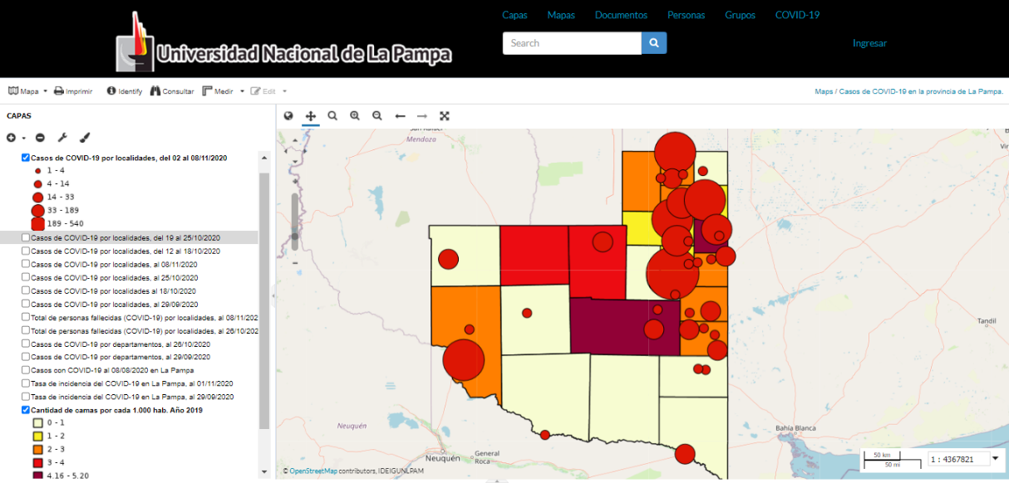

Figura 2. Visualización del mapa de seguimiento del COVID-19 en La Pampa.

Fuente: <http://ideigunlpam.humanas.unlpam.edu.ar/maps/190/view>

Es así como, la información de base puede ser analizada de manera contextualizada al disponerse de información cuali-cuantitativa de los gobiernos locales, lo cual podrá favorecer la implementación de medidas sanitarias focalizadas.

El **análisis espacial** va más allá de una simple cartografía para analizar los lugares más afectados por la enfermedad. En este caso la superposición de capas o variables territoriales nos proporcionan una nueva mirada que permite identificar patrones y entender el porqué de la distribución espacial de dicha enfermedad. Además, el análisis espacial nos ayuda a establecer modelos de predicción de evolución de la enfermedad y zonas de más riesgo o vulnerabilidad según la composición ambiental y/o sociodemográfica.

1. **CONCLUSIONES**

Buena parte de las actividades humanas tienen un componente locacional, los avances tecnológicos han provocado que en la actualidad se disponga de un gran volumen de datos georreferenciados. “(…) se están viviendo importantes cambios en el escenario de la recogida y producción de datos espaciales. Gracias a los avances tecnológicos en informática y telecomunicaciones, que por un lado han mejorado y continúan mejorando la capacidad de cálculo, almacenamiento y representación de información y, por otro, están permitiendo que esa información transite con fluidez entre los usuarios” (Capdevila i Subirana, 2004, p.1).

Ha cobrado una importancia relevante, en el campo de la Geografía de la Salud, el empleo de los Sistemas de Información Geográficos (SIG) permitiendo una correcta planificación en términos epidemiológicos, con un único interés, centrado en el bienestar de la sociedad.

La acción temprana para contener los brotes locales, como el COVID-19, es esencial para abordar la expansión del coronavirus. Por medio de la cartografía se aprecia claramente como la propagación del virus no ha sido espacialmente homogénea, sino todo lo contrario, relacionando las diferencias entre regiones, provincias, municipios e incluso distritos con varios factores. Esto se aplica también a la provincia de La Pampa.

Los diferentes visores de mapas al poseer variedad de capas relacionadas con la vulnerabilidad proporcionan una información útil sobre las desigualdades socioterritoriales y condiciones heterogéneas del territorio, para afrontar las amenazas como la pandemia.

El fin primordial de la IDE es contribuir al desarrollo social, económico y ambiental del territorio pampeano democratizando la producción y el acceso a la información geográfica.

1. **REFERENCIAS**

Armus, D. (2018). ¿Qué hacer con la enfermedad en la Historia? Enfoques, problemas, Historiografía. En *Investigaciones y Ensayos* Nº 66, abril-septiembre 2018, pp. 23-43.

Cardús Monserrat, A. y Ruiz, M. C. (2012). Atlas digital del medio ambiente de la ciudad de San Juan. República Argentina. En el *Sexto Congreso de la Ciencia Cartográfica*. Buenos Aires, 25 al 29 de junio.

Capdevila i Subirana, J. (2004). Infraestructura de Datos Espaciales (IDE). Definición y desarrollo actual en España. En *Scripta Nova*, Revista Electrónica de Geografía y Ciencias Sociales, Vol. VIII, núm. 170(61). Recuperado de <http://www.ub.edu/geocrit/sn/sn-170-61.htm>.

INDEC (2020). *Instituto Nacional de Estadística y Censos*. Recuperado de <https://www.indec.gob.ar/>.

IDEIGUNLPam (2020). *Infraestructura de Datos Espaciales del Instituto de Geografía de la UNLPam*. Recuperado de <http://ideigunlpam.humanas.unlpam.edu.ar/layers/?limit=100&offset=0>. [Consultado 18/09/2020].

Puig, C. y Varela, A. (2009). Tecnologías de la Información Geográfica. En *Cuadernos Internacionales de Tecnologías para el Desarrollo Humano*.

Rey Martínez, D. I. (2007). Informe de Gestión. ICAG - Instituto Geográfico Agustín Codazzi. República de Colombia.

Suniaga, J. (04 de junio de 2020). No se puede luchar contra lo que no se conoce…¡Hay que ponerlo en un mapa! En *CAF – Banco de Desarrollo de América Latina*. Recuperado de <https://www.caf.com/es/conocimiento/visiones/2020/06/no-se-puede-luchar-contra-lo-que-no-se-conoce-hay-que-ponerlo-en-un-mapa/>.